ІНФОРМАЦІЯ НА САЙТ УО
(розділи: семінари, новини)
21.02.2017 року на базі комунального закладу освіти „Середня загальноосвітня школа №91” Дніпровської міської ради відбувся семінар –презентація для директорів середніх загальноосвітніх навчальних закладів.
Тема семінару: „Створення комфортного освітнього середовища для творчого та професійного розвитку педагогів і учнів”.
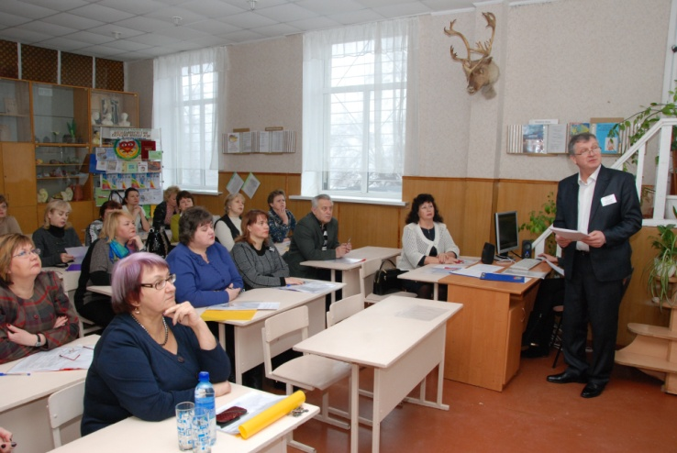
Мета семінару: презентувати керівникам навчальних закладів досвід роботи школи щодо впровадження науково - педагогічного проекту „Інтелект України”, проекту „Школа 91 – майданчик толерантності” та систему прийняття управлінських рішень за результатами моніторингових досліджень навчально – виховного процесу.
Під час теоретичного модуля позглянуто питання „Технології управління сучасним навчальним закладом в умовах інноваційної діяльності” (доповідач - Башкатова Л. М., методист з питань роботи з керівними кадрами методичного центру управління освіти департаменту гуманітарної політики Дніпровської міської ради).
Адміністрація школи презентувала наробки з питань:
„Моніторингові дослідження навчально – виховного процесу” (доповідач -директор школи Жаворонок М.М.);
„Технологічні елементи підготовки випускників школи до ЗНО”(доповідач - заступник директора з навчально – виховної роботи Виноградова Є.В.);
„Робота за науково –педагогічним проектом „Інтелект України”(доповідач-
заступник директора з навчально – виховної роботи Ковтун Л.Д.). 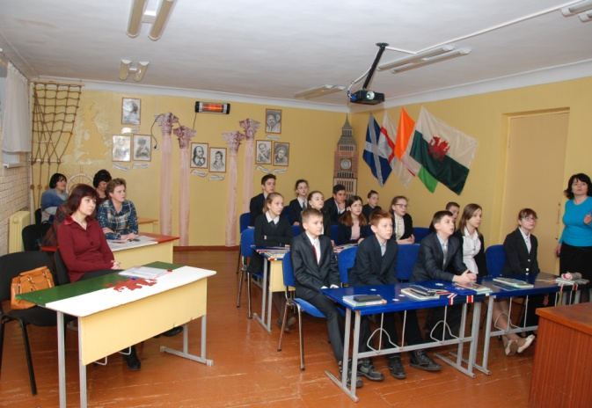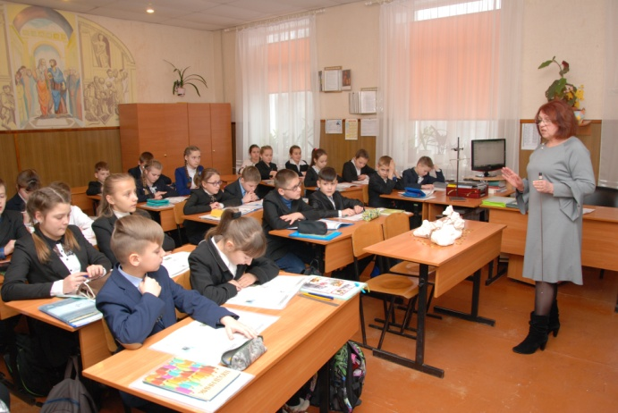
Практичний модуль ( I частина) був представлений уроками вчителів, які працюють за всеукраїнським науково –педагогічним проектом „Інтелект України”; з навчального предмету „Еврика” за темою „Розвязування задач на зважування”, 5-І клас, вчитель Горинь Т.А.; з навчального предмету „Навчаємося разом” за темою „На годину спізнишся - за рік не наздоженеш”, 3-І клас, вчитель Буніна О.О.; з природознавства за темою „Визначення знаку заряду”, 5-І клас, вчитель Діденко С.О.; з англійської мови за темою „Спорт”(з елементами інтерактивної гри та мовних перегонів), 7-А клас, вчитель Скічко О.М.;
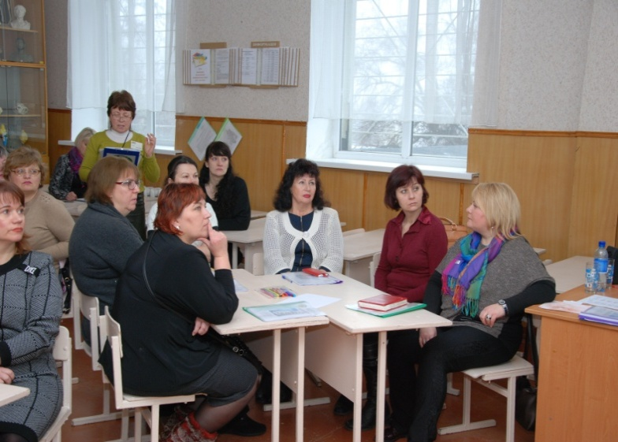
з польської мови за темою „Геральдичні символи”(до Дня рідної мови), 6-А клас, вчитель Манько І.М. На практичному модулі учасники семінару ознайомились з проектом „Толерантність як спосіб протидії агресії ”(доповідач – практичний психолог школи Рапіна Т.В.); та системою виховноїроботи( доповідач заступник директора з виховної роботи Лаврик О.М.).
У підсумковому модулі за участю директорів загальноосвітніх навчальних закладів практичним психологом школи Рапіною Т.В. проведено проектну технологію „Колективний малюнок”.

Рекомендації за підсумками семінару:

- Створити цілісну систему управління закладом, забезпечити якісний рівень контрольно-аналітичної діяльності у відповідності до сучасних вимог, вжити заходів щодо впровадження інноваційних моделей управління.
- Сприяти впровадженню у роботу навчального закладу експериментальної та інноваційної діяльності, брати активну участь у реалізації науково-педагогічних проектів Всеукраїнського, регіонального та шкільного рівнів.
- Створити систему підготовки педагогічних працівників до роботи в інноваційному середовищі, у тому числі, сприяти участі педагогів у роботі різноманітних вітчизняних та міжнародних програм, творчих відрядженнях тощо.
- Системно проводити всебічний аналіз якісних та кількісних показників діяльності навчального закладу, враховуючи результативність роботи вчителів, які атестуються.
- Удосконалювати систему управління закладом, забезпечивши впровадження сучасного освітнього моніторингу та менеджменту з урахуванням державно-громадського управління навчально-виховним процесом закладу.
- Забезпечити надання педагогічним кадрам дієвої допомоги у реалізації актуальних завдань розвитку, вдосконалення і підвищення професійної майстерності та рівня психологічної підготовки, активізацію творчого потенціалу кожного вчителя.
- Створювати умови для безперервного, системного підвищення професійного зростання педагогічних кадрів через проблемно-цільові семінари, науково-практичні конференції, семінари-тренінги, майстер-класи тощо.
- Забезпечити контроль та дієве управління процесом формування бібліотечних і ресурсних фондів, баз даних (педагогічних технологій, інноваційних методик, освітніх проектів, професійних конкурсів тощо).
- Залучати науковців, учителів-новаторів, управлінців-новаторів до управлінського процесу з метою поширення нових напрацювань серед педагогів, використовувати засоби масової інформації для висвітлення найкращого педагогічного досвіду.
- Запланувати і провести педагогічні семінари, засідання методичних об`єднань класних керівників з метою пропаганди толерантної поведінки, прийомів мирного врегулювання конфліктів та непорозумінь (наприклад: «Соціально-педагогічна діяльність педагога, класного керівника-головний фактор взаємодії школи з родинами», «Прищеплення учням культури поведінки та толерантного спілкування», «Варіанти та способи вирішення конфліктів у колективі та суспільстві», «Зміст гуманних взаємин. Шляхи та методи їх формування»).
- Щомісяця організовано проводити у класних колективах тематичні години спілкування з метою пропаганди самоцінності життя, можливих шляхів подолання поганого настрою чи варіантів виходу із складних життєвих ситуацій (наприклад: «Допомога учням у визначенні сенсу життя та професійного самовизначення», «Найцінніший скарб людини – це власне життя», «Для чого живе людина?», «Поваги не буває забагато», «Як любити себе і втрачати друзів»).

Директор методичного центру С.Б.Баляй

Башкатова Л.М. 732-45-42

21.02.2017 року на базі комунального закладу освіти „Середня загальноосвітня школа №91” Дніпровської міської ради відбувся семінар –презентація для директорів середніх загальноосвітніх навчальних закладів.
Тема семінару: „Створення комфортного освітнього середовища для творчого та професійного розвитку педагогів і учнів”.

